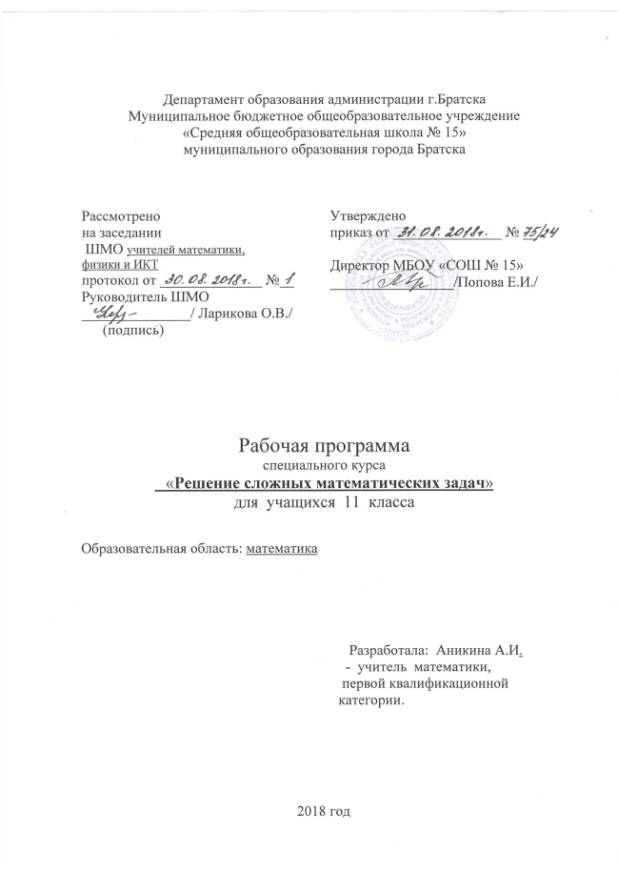

Пояснительная записка
Программа спецкурса «Решение сложных математических задач» является инструментом для реализации федерального компонента государственного стандарта общего образования. Её основой является программа спецкурса «Решение сложных математических задач», разработанная на основе программы по математике для общеобразовательных учреждений, рекомендованной Министерством образования РФ. ( Программы. Математика. 5-6 классы. Алгебра. 7-9 классы. Алгебра и начала математического анализа. 10-11 классы) Программа разработана в соответствии с Федеральными Государственными стандартами образования. Программа курса отвечает образовательным запросам учащихся и ориентирована на то, чтобы научить учащихся самостоятельно мыслить, творчески подходить к любой проблеме и решению заданий, моделирующих реальную или близкую к реальной ситуацию.

Цель курса:
создать условия для развития познавательного интереса к предмету на основе расширения представлений о применении математических знаний в повседневной жизни, развития стремления к постоянному самообразованию учащихся через оценку собственных возможностей в освоении математического материала.
Задачи курса:

- Реализация индивидуализации обучения; удовлетворение образовательных потребностей школьников по алгебре. Формирование устойчивого интереса учащихся к предмету.
- Выявление и развитие их математических способностей.
- Обеспечение усвоения обучающимися наиболее общих приемов и способов решения задач. Развитие умений самостоятельно анализировать и решать задачи по образцу и в незнакомой ситуации;
- Формирование и развитие аналитического и логического мышления.
- Расширение математического представления учащихся по определённым темам, включённым в программы вступительных экзаменов в другие типы учебных заведений.
- Развитие коммуникативных и общеучебных навыков работы в группе, самостоятельной работы, умений вести дискуссию, аргументировать ответы и т.д.

*работа на компьютере.

Содержание программного материала

Тема №1. «Функции и графики»
Углубленное рассмотрение построения графиков функций, связанных формулами: графики взаимно – обратных функций, изучение дробно-рациональной функции, обратные тригонометрические функции, изучение особых свойств кривых второго порядка: эллипса, параболы и гиперболы. Преобразование графиков. Графический способ решения уравнений и неравенств.

Тема № 2. « Вычисление производной в точке»
Определение понятия производной в точке. Вычисление значений производной в точке.

Тема №3. «Касательная к графику функции».
Алгоритм составления уравнения касательной в точке, условия параллельности и перпендикулярности прямых.

Тема 4. «Роль производной в исследовании функции».
Геометрического смысла производной. Алгоритм нахождения локальных экстремумов.

Тема №5. «Наибольшее и наименьшее значение функции».
Алгоритм нахождения наибольшего и наименьшего значения функции. Решение задач на нахождение наибольшего и наименьшего значения функции, в том числе функций, содержащих параметры и модули, нахождение области значений для достаточно сложных функций, нахождение кратчайших расстояний, определение выполнения того или иного условия расположения функции.

Тема №6. «Иррациональные уравнения».
Способы решения иррациональных уравнений: возведение в нужную степень, введение новой переменной, выделение полного квадрата, умножение на сопряженный множитель, нестандартные приемы.

Тема №7. «Свойства логарифмов».
Понятие логарифма и его свойства, в том числе и не изучаемые в школьном курсе, следствия из свойств.

Тема №8. «Показательные уравнения».

Определение показательного уравнения, свойства показательной функции, условия для ее убывания и возрастания. Решение показательных уравнений и систем показательных уравнений.

Тема №9. «Логарифмические уравнения».

Определение логарифмического уравнения, свойства логарифмов и следствия из них, различные способы решения логарифмических уравнений и систем логарифмических уравнений.

Тема №10. «Показательные неравенства».
Свойства убывания и возрастания показательной функции. Способы решения показательных неравенств, систем показательных неравенств

Тема №11. «Логарифмические неравенства».
Свойства убывания и возрастания логарифмической функции. Решение логарифмических неравенств, среди которых есть неравенства с переменной в основании, с различными основаниями, систем логарифмических неравенств.
Тема №12, 13. «Планиметрия и стереометрия».
Различные способы построения сечений, решение задач на комбинацию стереометрических тел, задач вступительных экзаменов. Метод координат.

Тема №14. «Векторы. Метод координат в пространстве»
Теоретические положения для векторов на плоскости и в пространстве,
Координатный метод решения задач.

Требования к уровню подготовки учащихся.

Учащиеся должны знать:
- что такое проценты и сложные проценты, основное свойство пропорции;
- схему решения линейных, квадратных, дробно-рациональных, иррациональны, логарифмических, показательных, тригонометрических уравнений;
- способы решения систем уравнений;
- определение параметра; примеры уравнений с параметром; основные типы задач с параметрами; основные способы решения задач с параметрами. Знать определение линейного уравнения и неравенства с параметрами. Алгоритмы решения линейных уравнений и неравенств с параметрами графическим способом. Определение квадратного уравнения и неравенства с параметрами. Алгоритмы решения квадратного уравнения и неравенства с параметрами графическим способом.
Использовать приобретенные знания и умения в практической деятельности и повседневной жизни для решения задач в повседневной жизни. Использовать дополнительную литературу.

Тематическое планирование

№ п/п | Название темы | Количество часов
1 | Функции и графики | 8
2 | Вычисление производной функции в точке | 4
3 | Касательная к графику функции | 2
4 | Роль производной в исследовании функции | 4
5 | Наибольшее и наименьшее значение функции | 4
6 | Иррациональные уравнения | 4
7 | Свойства логарифмов | 2
8 | Показательные уравнения | 4
9 | Логарифмические уравнения | 4
10 | Показательные неравенства | 2
11 | Логарифмические неравенства | 4
12 | Планиметрия. Решение конкурсных и экзаменационных задач. | 6
13 | Стереометрия. Решение конкурсных и экзаменационных задач. | 6
14 | Векторы. Метод координат в пространстве. | 4
15 | Пробное тестирование. Решение заданий из материалов ЕГЭ | 6
 | Итого | 68
Поурочное планирование
№п./п | Тема урока | Дата | Примечания
1. | Функции и графики | 8
1 | Линейная функция, ее свойства и графики. | 08/09
2 | Прямая и обратная пропорциональность | 08/09
3 | Графики функций, содержащих модули | 15/09
4 | Преобразование графиков функций | 15/09
5 | Графики взаимно –обратных функций | 22/09
6 | Обратные тригонометрические функции | 22/09
7 | Графический способ решения уравнений и неравенств | 29/09
8 | Самостоятельная работа по исследованию функции по графику. | 29/09
2. | Вычисление производной в заданной точке | 4
9 | Правила вычисления производных. | 06/10
10 | Частные случаи вычисления производных | 06/10
11 | Производные обратных тригонометрических функций. | 13/10
12 | Вычисление производных в заданной точке. | 13/10
3. | Касательная к графику функции | 2
13 | Уравнение касательной | 20/10
14 | Понятие касательной в заданиях ЕГЭ | 20/10
4. | Роль производной в исследовании функции | 4
15 | Возрастание и убывание функции | 27/10
16 | Экстремумы функции | 27/11
17 | Исследование функции при помощи производной и построение графиков функций | 10/11
18 | Исследование функций с помощью производной | 10/11
5. | Наибольшее и наименьшее значение функции | 4
19 | Вычисление наибольшего и наименьшего значения функции | 17/11
20 | Вычисление наибольшего и наименьшего значения функций, содержащих параметры и модули | 17.11
21 | Решение задания В₁₄ из ЕГЭ | 24/11
22 | Решение задания В₁₄ из ЕГЭ | 24/11
6. | Иррациональные уравнения | 4
23 | Способы решения иррациональных уравнений: возведение в нужную степень | 01/12
24 | Решение иррациональных уравнений введением новой переменной | 01/12
25 | Решение иррациональных уравнений выделением полного квадрата | 08/12
26 | Решение иррациональных уравнений различными способами | 08/12
7. | Свойства логарифмов | 4
27 | Определение логарифма и основное свойство логарифмов | 15/12
28 | Свойства логарифмов | 15/12
29 | Преобразование выражений, содержащих логарифмы | 22/12
30 | Преобразование выражений, содержащих логарифмы | 22/12
8. | Показательные уравнения | 4
31 | Показательные уравнения | 29/12
32 | Решение показательных уравнений | 29/12
33 | Решение систем показательных уравнений | 19/01
34 | Решение заданий из материалов ЕГЭ | 19/01
9. | Логарифмические уравнения | 4
35 | Способы решения логарифмических уравнений | 26/01
36 | Решение уравнений из материалов ЕГЭ | 26/01
37 | Решение систем логарифмических уравнений | 02/02
38 | Решение систем уравнений из материалов ЕГЭ | 02/02
10 | Показательные неравенства | 2
39 | Способы решения показательных неравенств | 09/02
40 | Решение систем показательных неравенств | 09/02
11 | Логарифмические неравенства | 4
41 | Решение логарифмических неравенств | 16/02
42 | Решение систем логарифмических неравенств | 16/02
43 | Решение систем логарифмических неравенств из материалов ЕГЭ | 02/03
44 | Диагностическое тестирование в форме ЕГЭ | 02/03
45 | Диагностическое тестирование в форме ЕГЭ | 09/03
46 | Анализ результата диагностической работы | 09/03
13 | Планиметрия | 6
47 | Решение экзаменационных задач по планиметрии | 16/03
48 | Решение экзаменационных задач по планиметрии | 16/03/
49 | Построение сечений многогранников | 23/03
50 | Угол между прямой и плоскостью | 23/03
51 | Угол между плоскостями | 06/04
52 | Решение задач С₂ из ЕГЭ | 06/04
14. | Стереометрия. | 6
53 | Построение сечений многогранников | 13/04
54 | Решение экзаменационных задач | 13/04
55 | Решение экзаменационных задач | 20/04
56 | Угол между прямой и плоскостью | 20/04
57 | Угол между плоскостями | 27/04
58 | Решение задач 14,16 из ЕГЭ | 27/04
15. | Векторы | 4
59 | Простейшие задачи с применением понятия вектора | 11/05
60 | Применение векторов к решению задач на определение углов в многогранниках | 11/05
61 | Решение задач 14,16 из ЕГЭ | 18/05
62 | Решение задач 14,16 из ЕГЭ | 18/05
16. | Пробное тестирование. Решение задач.
63 | Итоговое занятие. Пробное тестирование в форме ЕГЭ (база) | 25/05
64 | Итоговое занятие. Пробное тестирование в форме ЕГЭ (база) | 25/05
65 | Итоговое занятие. Пробное тестирование в форме ЕГЭ (профиль)
66 | Итоговое занятие. Пробное тестирование в форме ЕГЭ (профиль)
67 | Решение задач из материалов ЕГЭ
68 | Решение задач из материалов ЕГЭ
Лист корректировки рабочей программы.

